Stroboskopická lampa s digitálním motortesterem DA-3100D

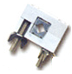
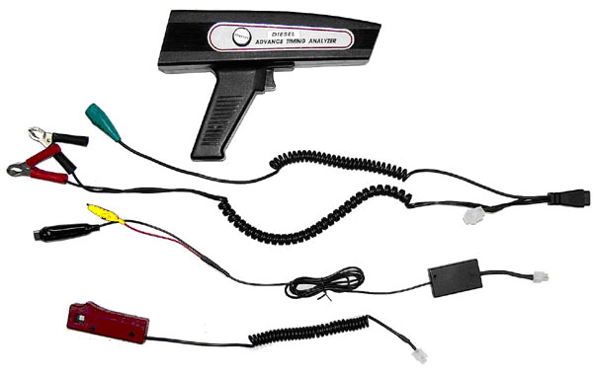
1
3
4
5
6
2

- Stroboskopická lampa
- Seřizovací matice: pro nastavení těsnosti Piezo-snímače na trubce vstřikovače
- Piezo snímač: je vybaven čidlem umožňující detekci pulsování tlaku paliva v potrubí, zatímco vstřikovač paliva jej vstřikuje do válce a piezo snímač se umístí na # 1 potrubí vstřikování paliva.
- Hlavní kabel:
  - Bateriové svorky (červená a černá): pro napájení stroboskopické lampy z akumulátoru.
  - Zkušební svorka (zelená): pro měření otáček, předstihu, a dobíjení.
  - Konektor snímače (bílý): pro připojení kabelu s Dieselovým snímačem nebo indukčními kleštěmi.
- Kabel snímače s převodníkem: k vytvoření signálu pro spuštění stroboskopické lampy.
- Kabel s indukčními kleštěmi: připojit na # 1 zapalovací kabel svíčky motoru.

Tato stroboskopická lampa pracuje s většinou benzínových motorů vozidel s 12V soustavou.
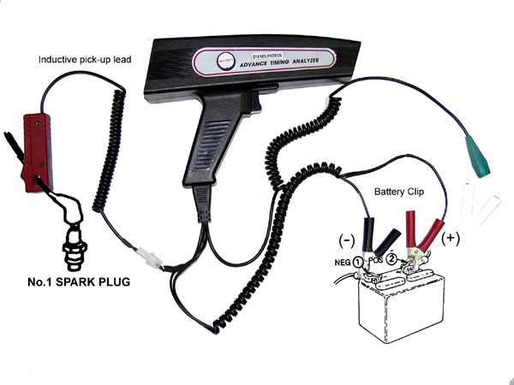

Svorky baterie
Zapalovací svíčka č. 1
Připojení stroboskopické lampy k vozidlu se zážehovým motorem.

- Připojte kabel s indukčními kleštěmi s hlavním napájecím kabelem.
- Připojte bateriové svorky k akumulátoru vozidla, červenou na + pól a černý na - pól.
- Připojte kabel s indukčními kleštěmi na # 1 zapalovací kabel svíčky motoru.

Co je to časování?
- Stroboskopická lampa se používá ke kontrole časování pro zážehové motory. Správné načasování má pozitivní vliv na výkon a životnost motoru.
- V místě zážehu zapalovací svíčky se zapálí směs vzduchu a paliva ve válci tlačící na píst. Plamen se šíří od bodu zážehu v celém spalovacím prostoru. To je doba, kdy je na píst vyvíjený největší spalovací tlak a největší síla působící na píst. K zážehu musí dojít v přesně stanovené době a šíření plamene po celé spalovací komoře, musí dojít před dosažením horní úvrati. Správný bod zážehu je určený výrobcem vozidla. Nesprávné nastavení časování může poškodit vozidlo.
V návodu k obsluze, dílenské příručce nebo auto-datech najdete mnohé užitečné informace o testování a seřizování vozidla.
Důležité: vždy vypněte motor před provádění následujícího.
- připojování diagnostických přístrojů motoru
- při výměně dílů zapalovacího systému
Při práci na elektronickém systému zapalování, se ujistěte, že se nedotýkáte živých částí, jakmile je zapnuté zapalování a motor běží. U elektronického systému zapalování se může vyskytnout nebezpečné vysoké napětí, a to nejen na jednotlivých částech, jako jsou cívky, rozdělovač, ale u kabelového svazku na konektorech nebo na spojení diagnostických přístrojů. Při testování a seřizování pomocí stroboskopické lampy, se ujistěte, že se žádné vedení mezi přístrojem a vozidlem nedotýká.

Příprava pro seřízení časování
Byla-li poloha vstřikovacího čerpadla změněna nebo v případě časování je podezření, že není správná.
Po připojení stroboskopické lampy s benzínovým motorem (viz str. 2), uveďte motor na provozní teplotu a ujistěte se, že kontakty přerušovače nebo úhel předstihu je správně nastavený.
- Použijte dílenskou příručku pro zjištění technických údajů vozu (např. volnoběžné otáčky, úhel předstihu).

- Dvě značky jsou potřeba pro nastavení časování motoru:
  - Pevná značka na krytu motoru, obvykle kolík, šipka nebo stupnice.
  - Rotující značka na setrvačníku nebo řemenici klikového hřídele, většinou ve formě zářezu, ocelové kuličky nebo stupnice.

Možná zjistíte, že tyto značky jsou lépe vidět, pokud jsou čisté nebo je lze označit křídou nebo bílým značkovačem.
UPOZORNĚNÍ: Výše uvedené značky jsou většinou v blízkosti horké a rotující části. Dejte pozor na výfukové potrubí, lopatky ventilátoru, klínové řemeny, atd.

POSTUP přepínání režimů
REŽIM 1 REŽIM 2 REŽIM 3 REŽIM 4
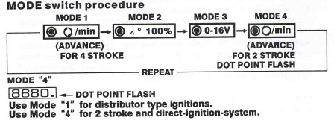
(PŘEDSTIH) (PŘEDSTIH)
4 taktní motory 2 taktní motory
Svítí bodová kontrolka

REŽIM „1“ – použijte pro systém zapalování s rozdělovačem
REŽIM „4“ – použijte pro 2 taktní motory a systémy s přímým vstřikováním paliva
Bodová kontrolka SVÍTÍ
OPAKUJE SE
REŽIM „4“

Zkušební postupy
- Připojte stroboskopickou lampu k autobaterii, červenou svorku na kladný (+) pól a černou svorku k zápornému (-) pólu (viz obr. 1).
- Pulsování stroboskopu se obvykle spustí pulsováním zapalovacího impulsu prvního válce. To se může u některých vozidel lišit, více informací naleznete v dílenské příručce.
- Svorku indukčních kleští umístěte na čistý kabel zapalování a symbolem šipky ve směru k zapalovací svíčce.
- Nastartujte motor a zahřejte ho na provozní teplotu a nastavte otáčky podle doporučení výrobce.
- Stiskněte spínač na rukojeti stroboskopické lampy. Rozsvítí se kontrolka předstihu. Stroboskopickou lampu namiřte na značky časování. Obě značky by měli být proti sobě. Pokud nejsou, přejděte k dalšímu kroku.
- Povolte šroub svěrného spoje rozdělovače, až půjde rozdělovačem otáčet rukou. Nepovolujte příliš, jinak se rozdělovač otočí sám.
- Otočte rozdělovač po nebo proti směru hodinových ručiček, dokud značka na otáčející části bude v poloze doporučené výrobcem vozidla.
- Dotáhněte upevňovací, zachovejte polohu nastavení rozdělovače.
- Znovu zkontrolovat časování.
- Vypněte motor a odpojte stroboskopickou lampu od vozidla.

UPOZORNĚNÍ:
Pokud je vozidlo ukostřeno ke kladnému náboji (+), xenonová výbojka se nerozsvítí. V tomto případě obraťte indukční snímač tak, aby šipka byla ve směru k rozdělovači.

Kontrola "ODSTŘEDIVÉHO" a "PODTLAKOVÉHO" předstihu
- Postupujte podle kroků 1 až 4 popsaných na straně 5, kromě zvýšení otáček až 2000 otáček za minutu.
- Spusťte stroboskopickou lampu a pomalu otáčejte knoflíkem ve směru hodinových ručiček a zastavte otáčení knoflíku, až časování značka se přemístí do "Horní úvrati" nebo "O" polohy.
- Odečtěte úhel předstihu z LED displeje.
- Porovnejte načtenou hodnotu s hodnotou udávanou výrobcem.

OTÁČKY & PŘEDSTIH
TACH & ADVANCE
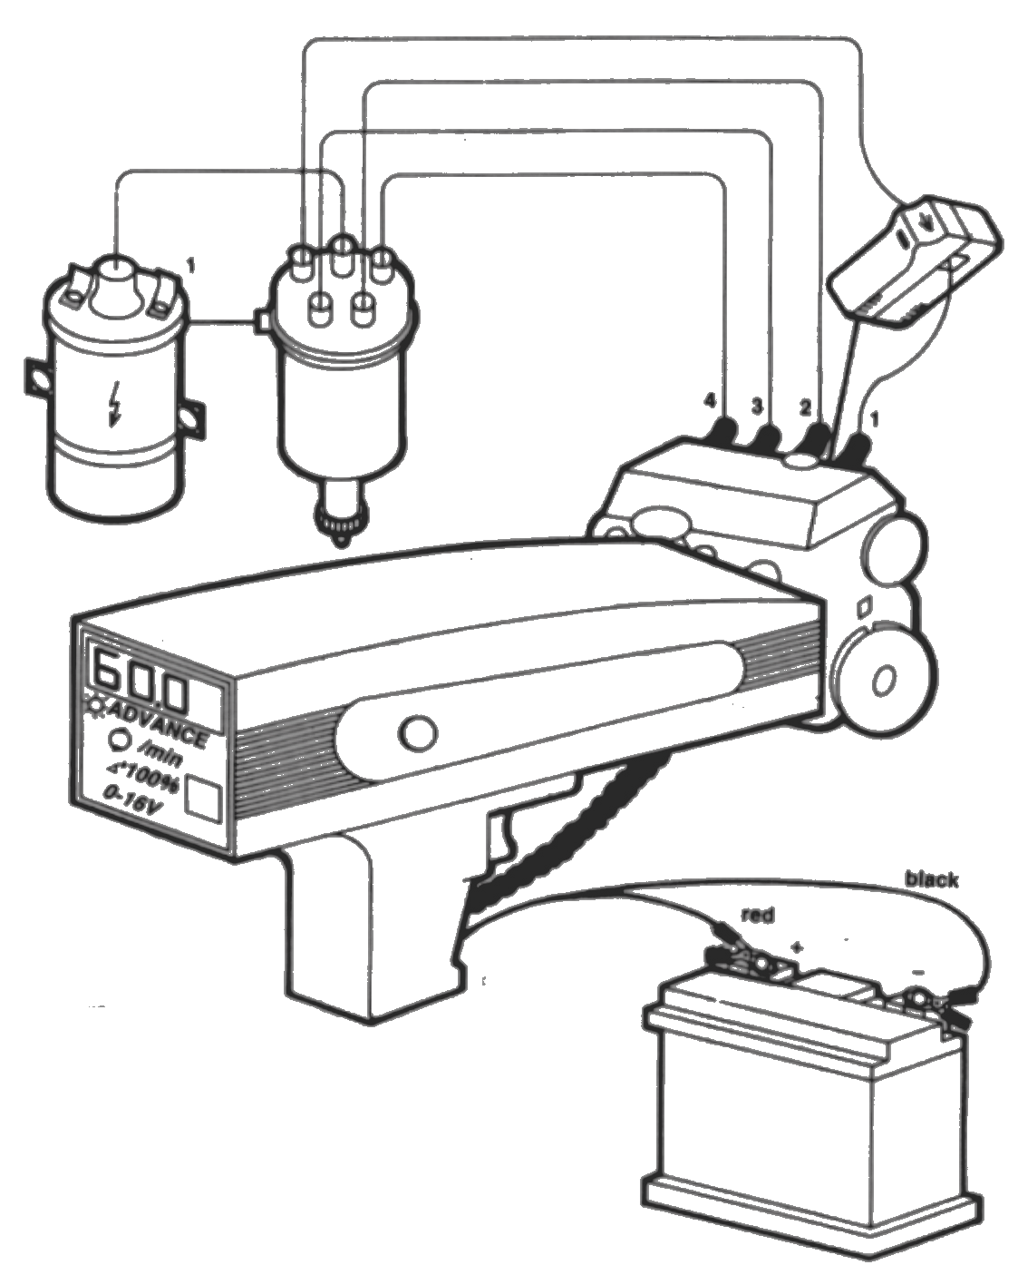
Bodová kontrolka SVÍTÍ
pro 2 taktní motory a systémy s přímým vstřikováním paliva

Svorky baterie

Měření úhlu sepnutí kontaktů
Měření úhlu sepnutí kontaktů je nezbytné pro přesné nastavení rozdělovače. Pouze tehdy, když úhel předstihu je správně nastavený, může cívka vytvořit silné magnetické pole, aby zajistila vysokou energii pro zapalovací svíčku při všech otáčkách motoru.
- Stisknutím dotykové spínače na stroboskopické lampě se rozsvítí kontrolka předstihu (viz obrázek dole).
- Připojte černou svorku k zápornému pólu baterie (-) a červenou ke kladnému pólu baterie (+).
- Připojte zelený klip k terminálu 1 zapalovací cívky. (1, D, RUP, -).
- Nastartujte motor a nechte jej běžet ve volnoběžných otáčkách.
- Odečtěte úhel sepnutí kontaktů v % z displeje a porovnejte ji s hodnotou udávanou výrobcem vozidla. Podívejte se na převodní tabulku úhlu sepnutí v % na stupně ° viz. strana 10. Pokud zjistíte odchylky, proveďte příslušnou úpravu. Je-li úhel sepnutí příliš malý, znamená to, že mezera je příliš velká, a pokud je úhel sepnutí příliš velký, mezera je příliš malá.
DWELL
PŘEDSTIH
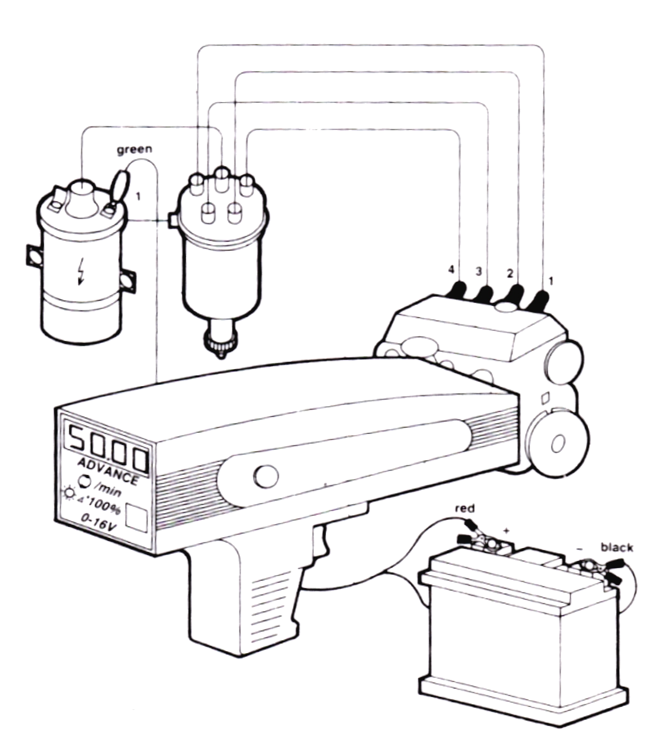
Svorky baterie
zelená
Otáčkoměr
Otáčkoměr slouží k měření otáček motoru. Otáčky motoru musí být známi, pro:
- nastavení volnoběhu
- kontrolu zapalování
- nastavení časování
- kontrolu nastavení
- Tlačítkem dotykového spínače přepněte na kontrolku ot/min.
- Připojte indukční kleště na první válec.
- Připojte červenou svorku ke kladnému pólu baterie (+) a černou k zápornému pólu baterie (-).
- Nastartujte motor a odečtěte otáčky z displeje. Porovnejte naměřenou hodnotu otáček s hodnotou udávanou výrobcem vozidla. Pokud zjistíte odchylky, proveďte příslušnou úpravu.

Voltmetr
Voltmetr lze použít pro kontrolu napětí baterie a dodávky napětí pro různá elektronická zařízení, např. světla, atd.

- Kontrola napětí baterie pod zatížením rozběhovým proudem.
  - Odpojte zapalování vytažením zástrčky z terminálu 1 (1, D, RUP, -) na zapalovací cívce.
  - Stisknutím tlačítka dotykové spínače na stroboskopické lampě přepněte na Voltmetr.
  - Připojte černou svorku k zápornému pólu baterie (-) a červenou, zelenou ke kladnému pólu akumulátoru (+).
  - Nastartovat motor druhou osobou.
  - Přečtěte hodnotu napětí na displeji.

Poznámka: Je-li napětí baterie menší než 9V, doporučuji se provést pro kontrolu test autobaterie.

- Testování autobaterie při zatížení (např. zapnutých světlometech).
  - Připojte černou svorku k zápornému pólu baterie (-) a červenou ke kladnému pólu baterie (+).
  - Připojte zelenou svorku ke kladnému pólu zátěžového zařízení.
  - Zapněte zařízení (např. světlomety) a odečtěte si napětí z LED displeje.

POZNÁMKA: Je-li napětí příliš nízké, to naznačuje, že se ztrácí přes příslušné kabely a připojení. To se často stává tím, že se ohřívá připojení terminálů, přepínačů nebo části vedení.
POZNÁMKA: Pokud dojde k většímu poklesu napětí, než jaké uvádí výrobce v dílenské příručce, doporučuje se opětovné provedení kontroly.

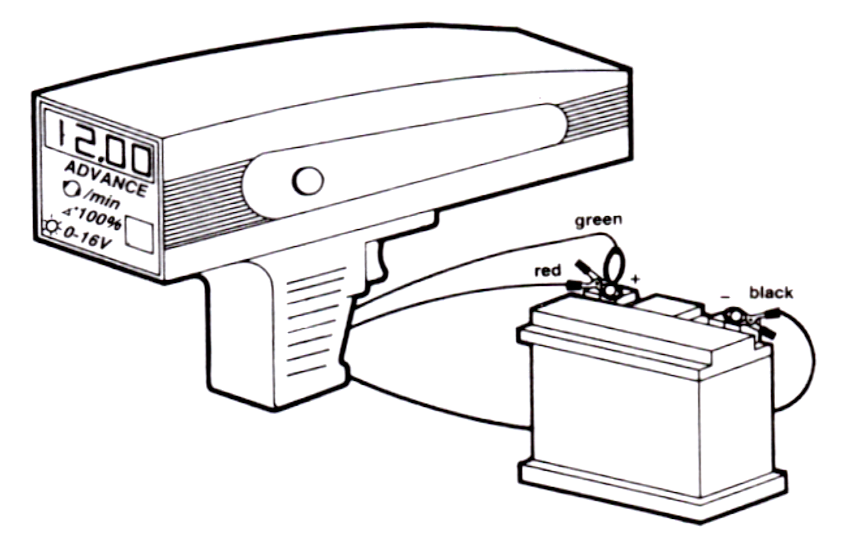
zelená
černá
červená
Přípustný úbytek napětí
Typ vedení | Povolené napětí v izolovaném Cu kabelu | Povolený úbytek napětí v celém okruhu
Vedení světlometů od terminálu 30 vypínače světel < 15 W nebo k zásuvce přívěsu a odtud ke světlometům. | 0,1 V | 0,6 V
Od terminálu 30 vypínače světel ke světlometům <15 W nebo zásuvce přívěsu. | 0,5 V | 0,9 V
Od terminálu 30 vypínače světlometů ke světlometům. | 0,3 V | 0,06 V
Od vedení ovládání od přepínače k relé, klaksonu, stěračům, atd. | 0,5 V až 12 V  2,0 V až 24 V | 1,5 V až 12 V

Převodní tabulka úhlu sepnutí kontaktů rozdělovače

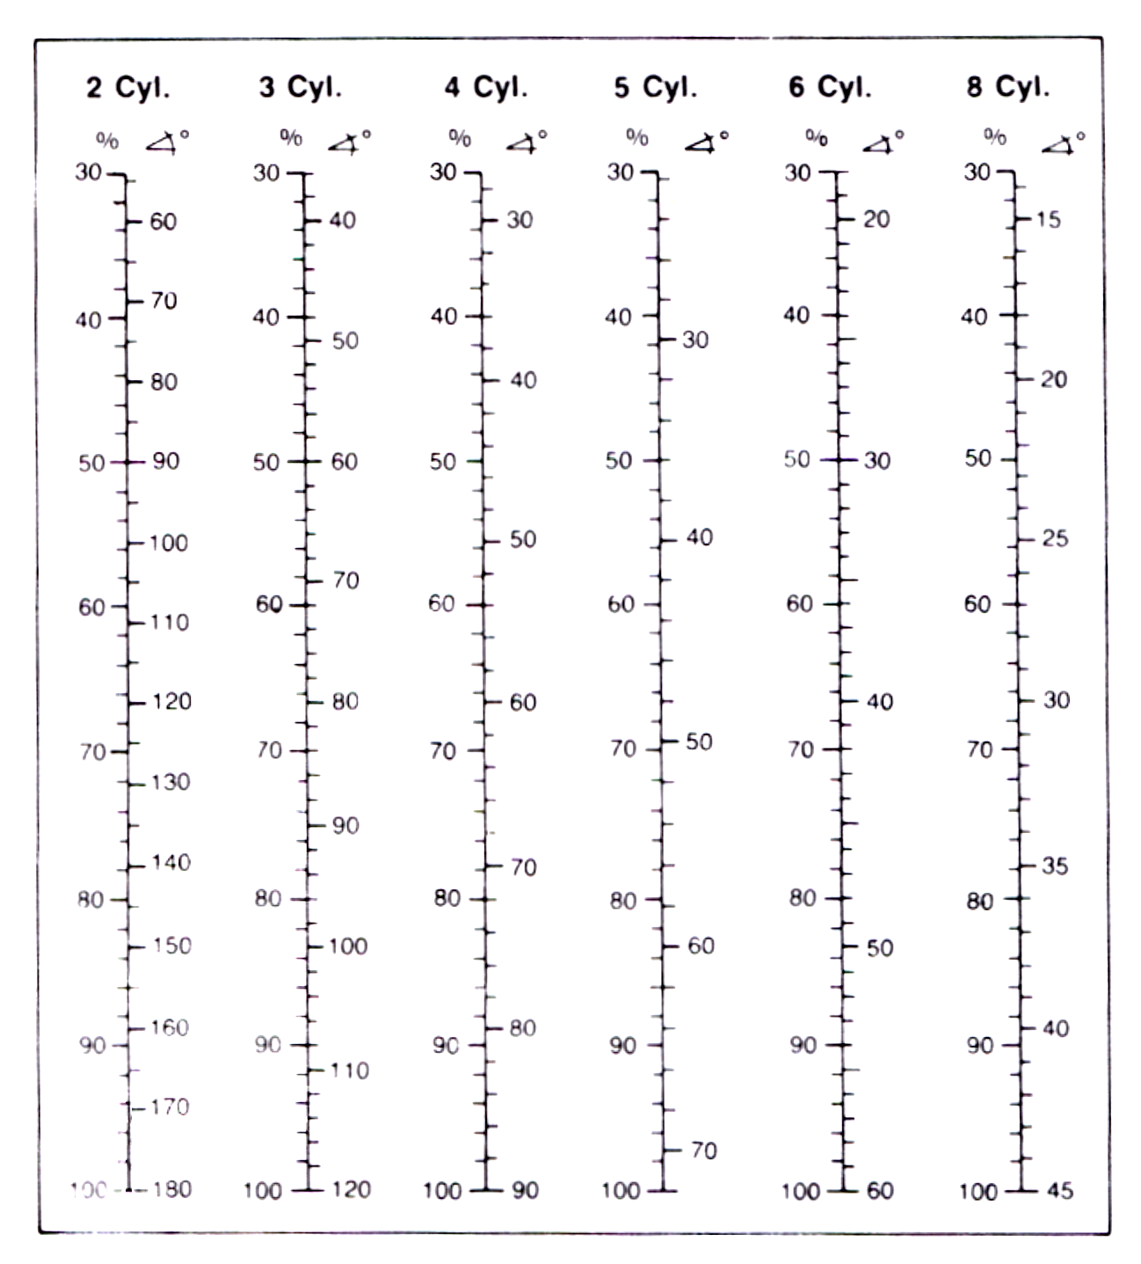

TECHNICKÉ PARAMETRY:
Předstih: 0 – 60 ° ± (0,7% z naměřené hodnoty)
Otáčky: 200 – 9990 ot/min ± (0,7% z naměřené hodnoty)
Úhel sepnutí 0 – 99,9 % ± (0,7% z naměřené hodnoty)
Napětí: 0 – 30 V ± (0,7% z naměřené hodnoty)
Provozní teplota: 0 – 40 °C ± (0,7% z naměřené hodnoty)

STROBOSKOPICKÁ LAMPA A DIESEL
Stroboskopická lampa s dieselovým snímačem pracuje na většině 12V a 24V vznětových motorech vozidel.
UPOZORNĚNÍ:
Při práci kolem vstřikovače, byste měli věnovat mimořádnou pozornost. Když se vstřikováním paliva do válce, požadovaný tlak je dost injekci paliva pod kůži a do krve. V té době, pokud je palivo vstřikováno do lidí, by to mohlo mít za následek vážné zranění.
Princip funkce Diesel stroboskopické lampy:
Tato stroboskopická lampa se používá s hliníkovým piezoelektrickým zařízením a převaděčem snímaných pulsů tlaku paliva na elektrické signály. Zatímco hliníková piezo svorka snímá pulsování paliva v trubce vstřikovače, vysílá elektrický signál do převodníku a na převaděč spustí stroboskopickou lampu. Technik může zjistit nastavení časování vznětového motoru a provést potřebné úpravy.
Pro kontrolu:
Časování vstřikovacího čerpadla podle provozních podmínek, bez demontáže jakékoliv
komponentu
- Předstihu vstřikovacího čerpadla
- Problémů s tlakem paliva na rozdělovacím čerpadle
- Otáček motoru
- Napětí baterie

Technické údaje:
- Příkon: 10 V – 30 V DC
- Spínací bod: 15% z nejvyššího tlak v potrubí vstřikovače
- Velikost piezo svorky: vhodná pro 6 – 10 mm (1/4" ~ 3/8") vstřikovací potrubí
- Otáčky: max. 2.000 ot/min

Přehled taktů 4 - dobého spalovacího vznětového motoru
Sání: Na začátku, během sání se píst pohybuje směrem dolů, přičemž nasává směs paliva a vzduchu do válce. U moderních motorů se včleňuje navíc vačka/zdvihátko pro výfukový ventil, který CAM / zvedák uspořádání jak je vidět na vypouštěcí ventil, který je držen zavřený pružinou. Během sacího zdvihu, se spalovací komora plní palivem.
Komprese: Když píst se zvedne a přejde přes horní úvrať, ve válci vzroste tlak a teplota se zvyšuje až na 500 – 800 °C. Teplota samovznícení nafty je cca 400 °C. Setrvačnost setrvačníku žene píst nahoru, stlačuje směs paliva se vzduchem, která je připravena pro zapálení.

Práce: po vstřiknutí paliva do válce, dochází k explozi z důvodu kombinace tepla a rozprášené motorové nafty. To způsobí, že píst tlačený směrem dolů, který vytváří točivý moment a požadovaný výkon.
Výfuk: V dolní části pracovního zdvihu pístu, výfukový ventil je otevřen vačkovým mechanismem. Pohybem pístu vzhůru se výfukové plyny vypouštějí z válce.
Proč je správné načasování spalování důležité?
Načasování je rozhodující pro optimální chod vznětového motoru. Palivo musí být doručeno, až teplota ve spalovací komoře přesáhne teplotu samovznícení. Expanze plynu by měla být zahájena až poté, co píst prošel horní úvratí. Není-li časování nastaveno správně, nebude možné motor provozovat efektivně.
Problémy, které by mohly nastat, pokud časování není nastaveno správně.
- Obtížné teplé nebo studené starty
- Motor nelze roztočit nebo pomalu roztočit
- Krátkodobé přerušení / zastavení / není možné motor roztočit ve velmi chladném počasí
- Kolísající volnoběh
- Nadměrná spotřeba paliva
- Černá barva výfukového plynu
- Šedá / bílá barva výfukového plynu
- Selhávání
- Abnormální klepání z motoru
- Přehřívání motoru
- Nedostatečný výkon

Zkušební postupy

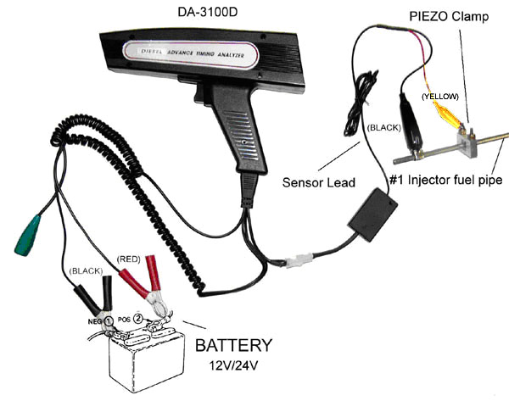
žlutá
černá
kabel snímače
Piezo svorka
BATERIE
12V/24V
černá
červená
palivová trubka 1. vstřiku

- Připojení kabel snímače s hlavním kabelem a stroboskopickou lampou. (viz obr. výše).

- Motor vozidla je vypnutý. Vyhledejte palivové potrubí 1. vstřiku. Pokud potrubí 1. vstřikovače paliva není přístupné, může být pro testování použito první nejbližší potrubí.

- Upevněte piezo-svorku na rovném úseku potrubí 1. vstřikovače paliva co nejblíže k čerpadlu je to možné (na straně čerpadla je méně rušivého šumu, který by zasahoval do pulzování), a co nejdále od motoru, abyste získali co nejlepší signál. Piezo svorka a palivové potrubí musí být čisté a suché. Ujistěte se, že palivové potrubí je rovné a je v kontaktu s piezo-svoroku, ale neutahujte. Utažení může způsobit poškození snímače.

- Připojte svorky snímače, žlutou na jednu nastavitelnou matici a černou na potrubí 1. vstřikovače paliva.
Upozornění: Černá svorka snímače se nesmí nedotýkat desky žhavicí svíčky, může způsobit zkrat nebo ještě hůře k poškození kompletního okruhu a zhasnutí motoru a stroboskopické lampy.

- Připojte svorky napájecího kabelu, červenou svorku na kladný a černou na záporný pól akumulátoru vozidla.

- Nastartujte motor a zahřeje ho provozní teplotu, potom odečtěte výsledky načasování ze stroboskopické lampy.

BEZPEČNOST
Aby se předešlo nehodám, které by mohly vyústit ve vážné zranění a / nebo poškození vozidla a / nebo zkušební zařízení, pečlivě dodržujte všechny bezpečnostní předpisy a zkušební postupy při práci na vozidlech
Nenoste volné oblečení nebo šperky při práci na motoru. Volné oblečení může zachytit ventilátoru, kladky, řemeny, atd. Šperky mohou vést elektrický proud, který může způsobit vážné popáleniny, pokud přijde do kontaktu se zdroji a zemí.
Před prací na vozidle, zatáhněte brzdu a zajistěte kola. Dejte si pozor na parkovací brzdu automatické převodovky.
Když motor běží, produkuje oxid uhelnatý, toxický a jedovatý plyn. Vždy pracujte v dobře větraném prostoru. Nevdechujte výfukové plyny - jsou nebezpečné a mohou vést ke smrti.
Výpary z paliva a baterie jsou vysoce hořlavé. NEKUŘTE v blízkosti vozidlo během zkoušek.
Když motor běží, mnoho dílů (např. kladky, chladicí ventilátor, řemeny, atd.), se pohybují vysokou rychlostí. Aby nedošlo k vážnému zranění, vždy buďte ve střehu a držte se v bezpečné vzdálenosti od těchto částí.
Díly motoru velmi horké, když je motor v chodu. Aby se předešlo vážným popáleninám, vyhněte se kontaktu s horkými částmi motoru.
Nikdy nepokládejte nástroje na baterie vozidla. Můžete zkratovat svorky, zranit sebe, poničit nářadí nebo baterie.

TIP: Nejlepší způsob, jak připojit piezo-svorku je dotáhnout upínací šroub až na kontakt s potrubím vstřikovač, pak dotáhnout o 1/4 otáčky.
Vstřikovací potrubí se používá jako uzemnění ve spojení s piezo-svorkou. Vstřikovací potrubí musí být čisté, aby se zajistil dobrý elektrický kontakt, v případě potřeby můžete na trubku použít brusný papír.
Ujistěte se, že se piezo-svorka nedotýká jakékoliv jiné části motoru, s výjimkou potrubí vstřikovače. V opačném případě může čidlo vysílat falešné signály v důsledku vibrací motoru.
TIP: Pokud LED dioda na krabičce převodníku nebliká, zkontrolujte zapojení kabelů, stejně jako svorky, má-li kontakt s trubkou vstřikovače. Stroboskopická lampa nemůže být spuštěna, dokud LED dioda na krabičce Diesel převodníku nebliká.
TIP: Před prováděním testování stroboskopickou lampou by měl být motor zahřátý na provozní teplotu.

